НАЦІОНАЛЬНИЙ АВІАЦІЙНИЙ УНІВЕРСИТЕТ

Факультет кібербезпеки, комп’ютерної та програмної інженерії

Кафедра комп'ютерних інформаційних технологій

**Лабораторна робота № 4.4**

**з навчальної дисципліни**

**"Математичні моделі динамічних систем"**

Тема: ДОСЛІДЖЕННЯ РЕЖИМУ АВТОМАТИЧНОГО ЗАХОДУНА ПОСАДКУ ЛІТАКА ЗА СИГНАЛАМИ ГЛІСАДНОГО РАДІОМАЯКА НА ПЕОМ

Виконавець: студент групи УС-311Дзиговський В.І.

Київ 2020

**Мета лабораторної роботи**

1. Вивчити закони управління та функціонування системи автоматичного управління (САУ) літака, наземних та бортових радіотехнічних систем у режимі автоматичного заходу на посадку (АЗП).

2. Дослідити динаміку польоту літака в режимі АЗП за сигналами глісадного радіомаяка (ГРМ) на ПЕОМ.

**Стислі теоретичні відомості**

Траєкторія заходу літака на посадку в повздовжній площині задається глісадним радіомаяком (рис. 1). Літак попадає в зону його дії після завершення четвертого розвороту і виходу в площину посадкового курсу.

Зона випромінювання ГРМ має вигляд двох пелюсток, які своєю нахильною зоною дотику утворюють так звану площину глісади (глісаду), яка перпендикулярна площині посадкового курсу і має нахил відносно площини горизонту (кут залягання глісади ) від 20 (полога глісада) до 4,50 (крута глісада).

Площина глісади називається рівносигнальною зоною ГРМ, тому що в ній сигнали верхньої і нижньої пелюсток зони випромінювання ГРМ компенсують один одного і при знаходженні в ній літака електричний струм на виході бортового глісадного радіоприймача (ГРП) дорівнює нулю.

Бортовий глісадний радіоприймач видає в САУ сигнали, пропорційні кутовому відхиленню літака від рівносигнальної зони ГРМ. При знаходженні літака в зоні нижньої пелюстки на виході ГРП виникає постійний електричний струм, від’ємний за знаком. При знаходженні літака в зоні верхньої пелюстки – електричний струм, додатній за знаком.

**+**

Глісада **–**

εгл*

Н НГЛ

θГЛ

ЗПС ГРМ Δ 150-300м Dзпс МС

САУ на підставі отриманої інформації про кутове положення літака відносно ГРМ і реалізованих у ній законів управління забезпечує автоматичний вихід літака в рівносигнальну зону ГРМ (на глісаду) і стабілізацію його на ній.

Траєкторія заходу літака на посадку за сигналами ГРМ складається з ділянок:

* стабілізації заданої висоти круга в зоні дії ГРМ до входу в глісаду;
* «захвату» глісади та вихід на неї;
* стабілізації на глісаді до висоти (15÷20) м (до початку вирівнювання).

**«Захватом» глісади** називається процес переходу літака від режиму стабілізації заданої висоти до режиму стабілізації його на глісаді. Він починається, як правило, у точці першого перетинання літака з глісадою.

Літак при цьому повинен мати повністю посадкову конфігурацію. З цією метою на відстані 3-4 км від цієї точки починається довипуск закрилків з проміжного положення 280, встановленого після завершення четвертого розвороту, у повністю посадкове положення 450.

Типові вимоги до перехідного процесу при «захваті» глісади і руху літака по ній такі: процес «захвату» глісади повинен бути близьким до аперіодичного з одним перерегулюванням, яке не повинне перевищувати по струму вихідного сигналу ГРП величини ±125 мкА. В усіх випадках він повинен закінчуватися до моменту досягнення висоти 200 м. Причому, процес «захвату» глісади вважається закінченим, якщо вихідний сигнал ГРП увійшов у «трубку», що дорівнює ±55 мкА і продовжує залишатися в межах цієї «трубки» з ймовірністю *Р* = 0,95 аж до висоти прийняття рішення.

Наведені вимоги повинні виконуватися при розумному поєднанні таких умов: зустрічний вітер зі швидкістю до 13 м/с, попутний вітер зі швидкістю до 5 м/с, нормальне перевантаження, викликане атмосферною турбулентністю, не перевищує σ*ny* = 0,5.

Тривалість та характер процесу виходу літака в рівносигнальну зону ГРМ (площину глісади) залежить від точності настроювання параметрів САУ, ваги і швидкості руху літака, крутизни сигналу тракту ГРМ-ГРП та інших чинників.

**Крутизною** сигналу тракту ГРМ-ГРП ***S*гл** називається параметр, який показує, на скільки зміниться струм на виході ГРП при кутовому відхиленні літака відносно ГРМ на 10.

У залежності від типу ГРМ і ГРП та їх настроювання крутизна сигналу тракту ГРМ-ГРП у різних аеропортах та на різних літаках дорівнює:

*S*гл = (200-925) мкА/град.

Для контролю руху літака в площині посадкового курсу та по глісаді використовуються дальній привідний (ДПРМ) та ближній привідний (БПРМ) радіомаяки, сполучені за місцем розташування з дальньою привідною та ближньою привідною радіостанціями і розташовані, відповідно, на відстані 4000 м і 1000 м від переднього торця ЗПС на продовженні її осі.

**Математична модель динаміки польоту літака в режимі**

**автоматичного заходу на посадку за сигналами ГРМ**

У режимі заходу на посадку рух літака за сигналами радіотехнічних систем характеризується порівняно малим діапазоном зміни більшості параметрів польоту відносно їх значень у вихідному горизонтальному польоті перед початком режиму, що дозволяє використовувати лінеаризовані диференціальні рівняння.

З метою спрощення будемо вважати, що рух літака здійснюється з постійною швидкістю *V = V0* . Тоді лінеаризовані диференціальні рівняння руху літака в повздовжній площині можна записати в такому вигляді (знак варіації Δ опущено, позначення параметрів загальноприйняті):

*=*

*ny =*

*= V0* Cos



= 0,14706 $δ_{з}$



**Алгоритм роботи**

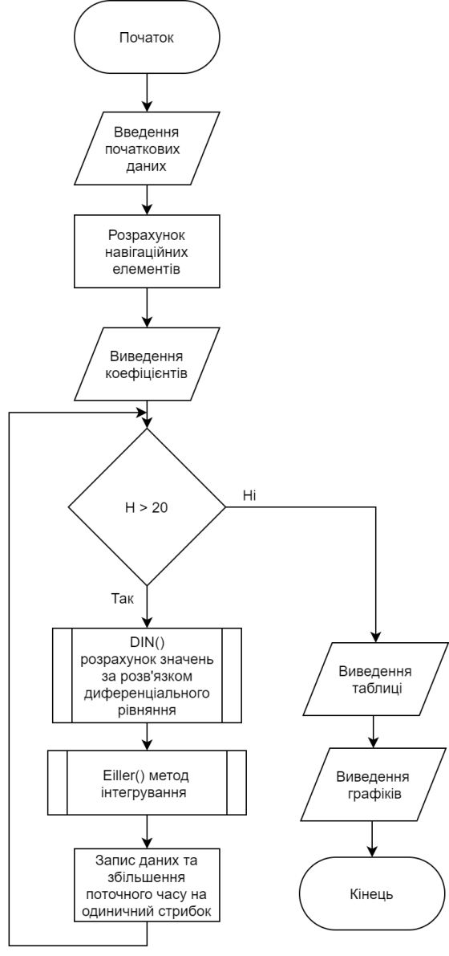

**Код програми**

public class Rozrakhunok

{

double S = 201.45, ba = 5.285, G0 = 73000, xTv = 24, Iz = 660000, bz = 17, psist = -2.5, bzp = 2, m = 0;

double V0 = 78, H0 = 500, p = 0.119, g = 9.81;

double mZbz=-0.458, cybz=1.222, mZpsi=-2.786, cypsi=0.715, cy0=-0.255, cya=5.78, cybB=0.2865, cx=0.13;

double mZwzv=-13, mZapv=-3.8, mZa=-1.51, mZbB=-0.96;

double c1, c2, c3, c4, c5, c6, c9, c12, c13, c21, c22, c16;

double DT=0.01f, DD=5;

double bB = 0, Ny = 0;

double myK = 0, Kc =0.006, kn = 0.1, km = 0.5, T1 =20, T2 = 20, Hzad = 600, Lv = 10, Tv=0;

double dz = 0, DZ = 0, Fist = 0, dH = 0, del = 0, del1 = 0, del2=0, Sg1=0;

double Sg2 = 0, kwzz = 0, F1 = 0, F2 = 0, Fx = 0, Fgl = 0, F3 = 0, F4d = 0, F4 = 0, F44d = 0, F44 = 0;

double F6 = 0, F66 = 0, F11d = 0, F11 = 0, Sg = 0, TTzad1 = 0, ttzad = 0;

double Hgl=0, dHgl=0, Eglz=0, Iglz=0, Egl=0, k7=0;

double k2 = 0, T4 = 0, ttop1 = 0, dIgl = 0, ttop2 = 0, dDz = 0;

double Sgl = 700;//200, 560, 925

double ttgl = 2.67; //2, 2.67, 4;

//2.67, 560

double Dg;

double h = 0.05f;

double T = 0;

double TD = 5;

bool check = false;

double[] X = new double[15], Y = new double[15];

public List<double> Time = new List<double>();

public List<double> massdB = new List<double>();

public List<double> massdZ = new List<double>();

public List<double> massFist = new List<double>();

public List<double> massTeta = new List<double>();

public List<double> massH = new List<double>();

public List<double> massDzps = new List<double>();

public List<double> massY5 = new List<double>();

public List<double> massIglz = new List<double>();

public List<double> graphTime = new List<double>();

public List<double> graphH = new List<double>();

public Rozrakhunok()

{

Dg = 57.3 * 500 / ttgl - 300;

m = G0 / g;

//коефіціентидиф.рівнянь

c1 = -mZwzv / Iz * S * ba * ba * p * V0 / 2;

c2 = -mZa / Iz * S * ba * p * V0 * V0 / 2;

c3 = -mZbB / Iz * S * ba * p * V0 * V0 / 2;

c4 = (cya + cx) / m * S * p * V0 / 2;

c5 = -mZapv / Iz * S * ba * ba * p * V0 / 2;

c6 = V0 / 57.3f;

c9 = cybB / m * S * p * V0 / 2;

c12 = -mZbz / Iz * S * ba * ((p * V0 * V0) / 2);

c13 = cybz / m * S * p * V0 / 2;

c21 = -mZpsi / Iz * S * ba * p * V0 * V0 / 2;

c22 = cypsi / m * S * p * V0 / 2;

c16 = V0 / 57.3f / g;

Tv = Math.Sqrt(2 * Lv / 0.3);

Y[4] = H0;

Y[5] = 18000;

while (Y[4] > 20)

{

Hgl = ttgl / 57.3 * (Y[5] + 300);

dHgl = Y[4] - Hgl;

Eglz = 57.3 * dHgl / (Y[5] + 300);

Iglz = Sgl * Eglz + dIgl;

if (Iglz >= 250)

{

Fgl = 250;

}

else if(Iglz < 250 && Iglz > -250){

Fgl = Iglz;

}

else

{

Fgl = -250;

}

Egl = Y[13] / 560;

if (Y[5] < (Dg + 3000))

{

dDz = 2;

ttop1 = 5;

}

if (DZ >= 17)

{

dDz = 0;

ttop1 = 0;

DZ = 17;

}

if (0.002 * Y[6] >= 10)

{

F1 = 10;

}

else if(0.002 * Y[6] < 10 && 0.002 * Y[6] > -10){

F1 = 0.002 * Y[6];

}

else

{

F1 = -10;

}

dz = F1 + X[7] + 0.2 * X[6];

if (dz >= 10)

{

F2 = 10;

}

else if(dz < 10 && dz > -10){

F2 = dz;

}

else

{

F2 = -10;

}

del1 = F2 + 1 * Y[0] + Y[8];

if (del1 >= 8)

{

F3 = 8;

}

else if(del1 < 8 && del1 > -8){

F3 = del1;

}

else

{

F3 = -8;

}

F4d = 1 * Y[1] + F3;

if (F4d >= 10)

{

F4 = 10;

}

else if(F4d < 10 && F4d > -10){

F4 = F4d;

}

else

{

F4 = -10;

}

Sg1 = F4;

if (Y[4] >= 250)

{

k7 = 15;

k2 = 210;

T4 = 2.3;

F66 = 7;

}

else if(Y[4] < 250 && Y[4] > 100) {

k7 = 6.5;

k2 = 90;

T4 = 2.3;

F66 = 3.5;

}

else

{

k7 = 6.5;

k2 = 90;

T4 = 1;

F66 = 3.5;

}

TTzad1 = k7 * Egl + X[9] + X[10];

F11d = Y[12] + X[10];

if (F11d >= 7.5)

{

F11 = 7.5;

}

else if(F11d < 7.5 && F11d > -7.5){

F11 = F11d;

}

else

{

F11 = 7.5;

}

ttzad = -F11;

if (4 * ttzad >= F66)

{

F6 = F66;

}

else if(4 * ttzad < F66 && 4 * ttzad > -F66){

F6 = 4 * ttzad;

}

else

{

F6 = -F66;

}

del2 = -F6;

F4d = (1 + kwzz) * Y[1] + del2;

if (F44d >= 10)

{

F44 = 10;

}

else if(F44d < 10 && F44d > -10){

F44 = F44d;

}

else

{

F44 = -10;

}

Sg2 = F44;

if (dHgl > 0)

{

check = true;

}

if (check)

{

kwzz = 3;

ttop2 = 2.5;

Sg = Sg2;

del = del2;

}

else

{

kwzz = 0;

ttop2 = 0;

Sg = Sg1;

del = del1;

}

if (del >= 2)

{

Fx = 0.6;

}

else if(del < 2 && del > -2){

Fx = 0;

}

else

{

Fx = -0.6;

}

bB = Sg + Y[14];

Fist = -0.14706 * DZ;

X[0] = Y[1];

X[1] = -c1 * X[0] - c2 * Y[3] - c5 * X[3] - c3 * bB - c12 * DZ - c21 * Fist;

X[2] = c4 * Y[3] + c9 * bB + c13 * DZ + c22 * Fist;

X[3] = X[0] - X[2];

X[4] = c6 * Y[2];

X[5] = -V0 * Math.Cos(Y[2] / 57.3);//Dzps

X[6] = Y[4] - 500; //dH

X[7] = (0.4 * X[6] - Y[7]);// use x

X[8] = (ttop1 - Y[8]) / 2; //ttopuse y

X[9] = (k2 * Egl - Y[9]) / 0.7; //k2 use x

X[10] = (6 * (Y[0] + ttop2) - Y[10]) / 1.7; //k11 use x

X[11] = (13 * (Y[0] + ttop2) - Y[11]) / 15;//k8 use x

X[12] = (TTzad1 - Y[12]) / T4; //k4 use y

X[13] = (Fgl - Y[13]) / 0.2; //Igluse y

X[14] = Fx;

DZ += dDz * h;

for (int i = 0; i < 15; i++)

{

Y[i] = Y[i] + X[i] * 0.01;

}

if (T >= TD)

{

Time.Add(T);

massdB.Add(bB);

massdZ.Add(dz);

massFist.Add(Fist);

massTeta.Add(Y[2]);

massH.Add(Y[4]);

massDzps.Add(Y[5]);

massY5.Add(Y[6]);

massIglz.Add(Iglz);

TD += DD;

}

graphTime.Add(Math.Round(T));

graphH.Add(Y[4]);

T = T + DT;

}

}

}

**Хід виконання роботи:**

3.1.1 Крутизна сигналу тракту ГРМ-ГРП - 200 мкА/град:

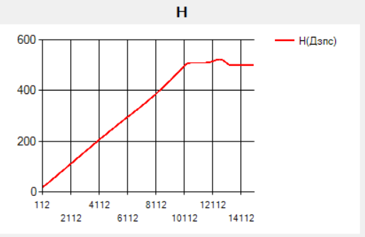

3.1.2 Крутизна сигналу тракту ГРМ-ГРП - 560 мкА/град:

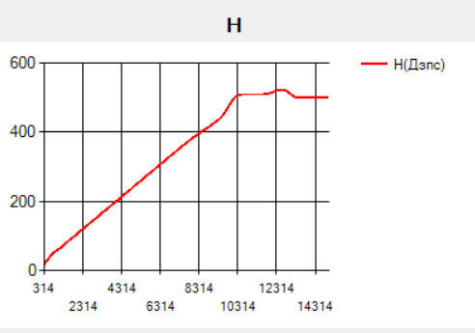

3.1.3 Крутизна сигналу тракту ГРМ-ГРП - 925 мкА/град:

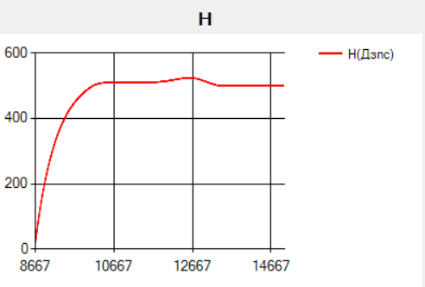

3.2.1 Кут залягання глісади θгл = 20:

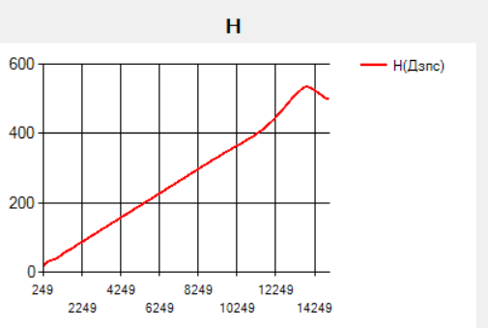

3.2.2 Кут залягання глісади θгл = 2.670:



3.2.3 Кут залягання глісади θгл = 40:

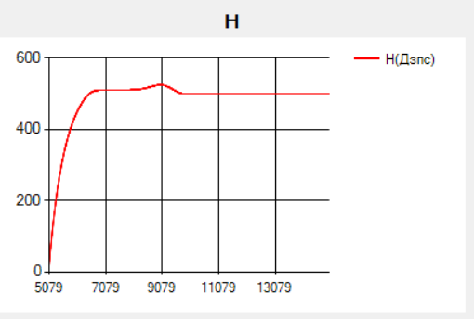

**Висновоки**

За результатами досліджень можна побачити, що чи більше Крутизна сигналу тракту ГРМ-ГРП, тим більший кут літака при заході на посадку. Кут глісади впливає на початок перехідного процесу, тобто чим він менший, тим раніше починається захід на посадку. Система працює правильно при різній крутизні сигналу тракту ГРМ-ГРПта куту залягання глісади.